ООО «Турцентр-ЭКСПО» г. Белгород, Щорса, 64аIII этаж
Остановка ТРЦ «Сити Молл Белгородский»
www.turcentr31.ru т./ф: (4722) 28-90-40; тел: (4722) 28-90-45; +7-951-769-21-41

ГЕЛЕНДЖИК, «НА ЛЕНИНА» (с бассейном) Лето 2024

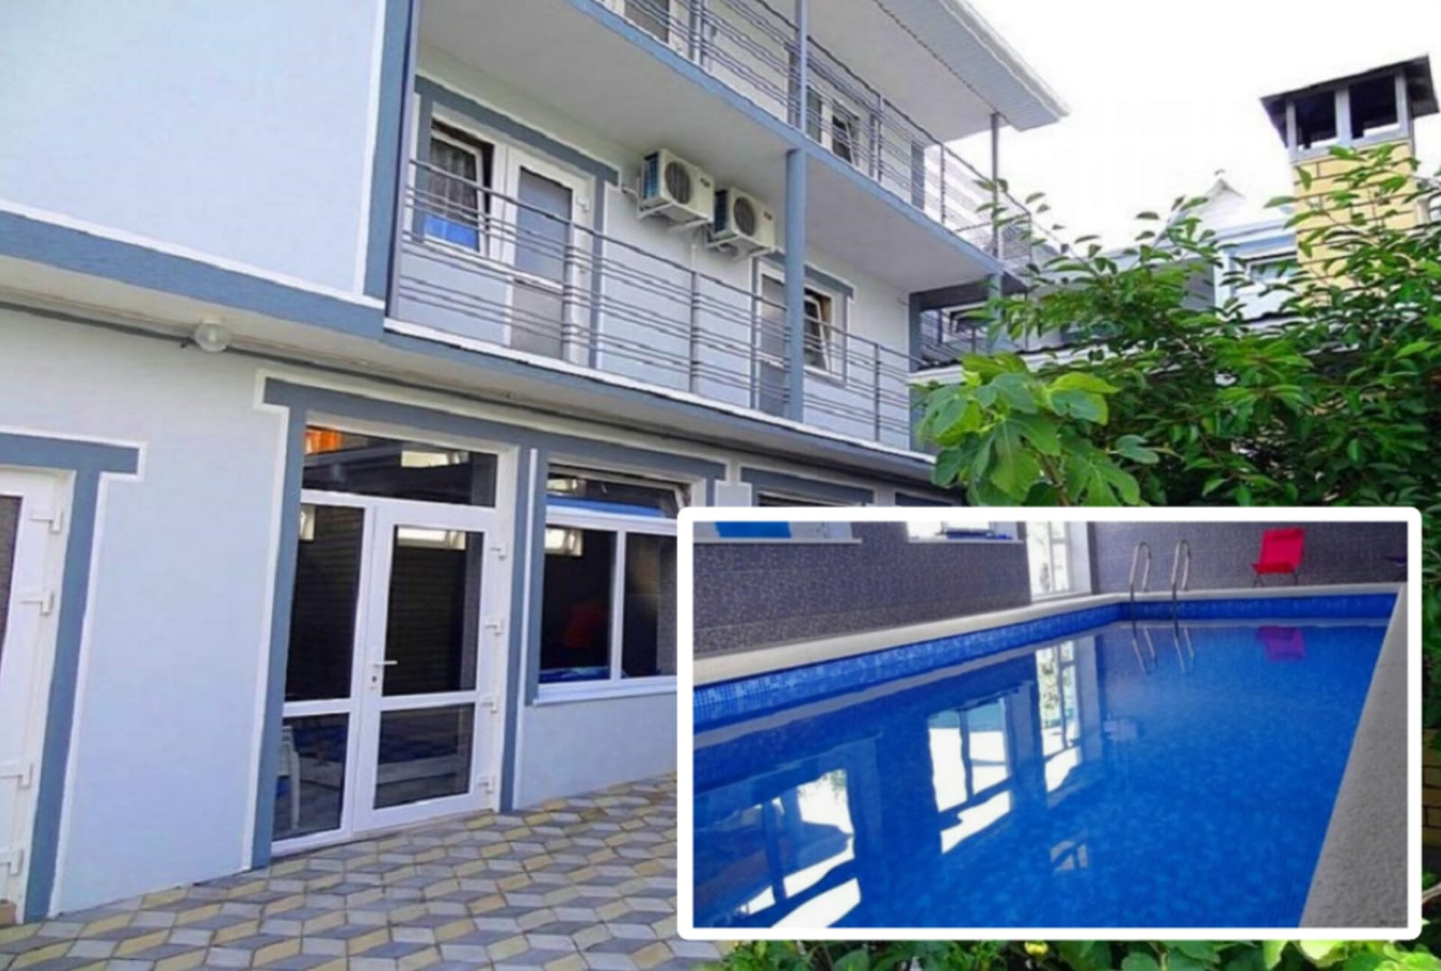
Гостевой дом «На Ленина» расположен в микрорайоне «Толстый мыс» Геленджика. Геленджик - это одно из популярных направлений среди курортов Краснодарского края. Геленджик - город солнца, отдыха и веселья - расположен на берегу живописной бухты Черного моря, где чистое море, благоустроенные пляжи, фешенебельные рестораны и доступные кафе, стильные ночные клубы, масса исторических и природных достопримечательностей, превосходная лечебная база. В Геленджике вы можете посетить аквапарки - "Бегемот" и "Золотая бухта" (самый лучший аквапарк в России); дельфинарий, туристский комплекс развлечений и спорта «Олимп», включающий в себя канатную дорогу со смотровой площадкой, кафе и рестораны, ночные дискотеки, дегустационный зал Кубанских вин, дайвинг, морские прогулки, рынки и магазины. Гостевой дом "На Ленина" удобно расположен от всей необходимой инфраструктуры: набережная – 7 мин, центр города и центр развлечений – 7 мин, рынок- 5 мин, магазин продуктов и остановка транспорта – 2 мин. На территории есть небольшой, уютный, зелёный двор с декоративными растениями, места для отдыха, крытый бассейн. Гостевой дом предлагает своим гостям номера различных категорий, каждый из которых оснащен всем необходимым для комфортного проживания.
Размещение: «Стандарт» 2-х, 3-х, 4-х, 5-ти местные номера с удобствами (WC, душ, ТВ, холодильник, сплит-система, односпальные и двуспальные кровати, кресло-кровать, диван, прикроватные тумбочки, стол, зеркало, наличие балкона уточнять)
«Люкс» 2-х, 3-х местные номера с удобствами и кухней (WC, душ, ТВ, холодильник, сплит-система, односпальные и двуспальные кровати, кресло-кровать, прикроватные тумбочки, стол, зеркало, кухня с принадлежностями, наличие балкона уточнять)
Пляж: песчаный - 7 минут
Питание: есть общая кухня со всем необходимым оборудованием.
Дети: до 5 лет на одном месте с родителями -6400 руб., до 12 лет скидка на проезд – 200 руб.
Стоимость тура на 1 человека (7 ночей )

Размещение  Заезды | СТАНДАРТ |  |  |  |  |  | ЛЮКС |  | Доп.  место
 | без балкона |  |  | с балконом |  |  | 2-х мест.  с удоб. | 3-х мест.  с удоб.
 | 2-х мест.  с удоб. | 3-х мест.  с удоб. | 4-х мест.  с удоб. | 2-х мест.  с удоб. | 3-х мест.  с удоб. | 4-х мест.  с удоб.
31.05.-09.06. | 12900 | 11900 | 11700 | 13600 | 12300 | 12100 | 13900 | 12500 | 10100
07.06.-16.06. | 13100 | 12100 | 11900 | 13800 | 12500 | 12300 | 14700 | 12900 | 10300
14.06.-23.06. | 13900 | 13500 | 12900 | 17300 | 15000 | 13100 | 19500 | 15500 | 10500
21.06.-30.06. | 16400 | 14500 | 13100 | 17500 | 15500 | 13900 | 19700 | 15800 | 10700
28.06.-07.07. | 17700 | 15100 | 13800 | 18400 | 16100 | 14400 | 20800 | 16300 | 10900
05.07.-14.07. | 18100 | 15500 | 14200 | 19300 | 16400 | 14900 | 21200 | 16700 | 11100
12.07.-21.07. | 18900 | 16200 | 15000 | 20000 | 17200 | 15600 | 22000 | 17500 | 11200
19.07.-28.07. | 18900 | 16200 | 15000 | 20000 | 17200 | 15600 | 22000 | 17500 | 11200
26.07.-04.08. | 18900 | 16200 | 15000 | 20000 | 17200 | 15600 | 22000 | 17500 | 11200
02.08.-11.08. | 18900 | 16200 | 15000 | 20000 | 17200 | 15600 | 22000 | 17500 | 11200
09.08.-18.08. | 18900 | 16200 | 15000 | 20000 | 17200 | 15600 | 22000 | 17500 | 11200
16.08.-25.08. | 18900 | 16200 | 15000 | 20000 | 17200 | 15600 | 22000 | 17500 | 11200
23.08.-01.09. | 18300 | 15800 | 14400 | 19400 | 16400 | 15000 | 21400 | 16800 | 11100
30.08.-08.09. | 15200 | 13600 | 12000 | 16100 | 14500 | 12300 | 18500 | 14900 | 10900
06.09.-15.09. | 14800 | 13200 | 11800 | 15600 | 13900 | 11900 | 18000 | 14400 | 10800
13.09.-22.09. | 13900 | 12700 | 11600 | 14500 | 13200 | 11500 | 17000 | 13600 | 10600
20.09.-29.09. | 13200 | 12400 | 11300 | 13900 | 12800 | 11300 | 16400 | 13200 | 10400
Встоимость входит: проезд на автобусе, проживание в номерах выбранной категории, сопровождение, страховка от несчастного случая. Курортный сбор за доп. плату.
Выезд из Белгорода еженедельно по пятницам.
Хочешь классно отдохнуть – отправляйся с нами в путь!!!!

